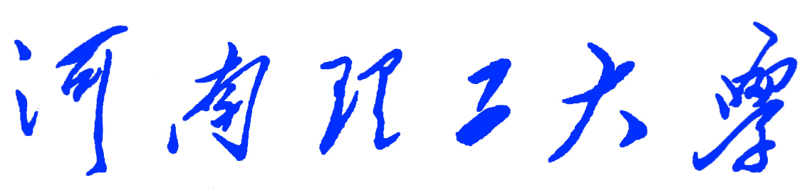

《数据结构》
课程设计报告
（2019—2020学年第一学期）

题 目 简单的职工管理系统
学生姓名 杨国杰
专业班级 软件18-1
学生学号 311802050124
教师姓名 申艳梅
成 绩：
评 语：

教师签名：
日期：2019年12月26日

目 录（自动生成目录）
1需求分析 1
1.1 问题描述 1
1.2 问题要求 1
2总体设计 2
2.1 设计思路 2
2.2总体设计功能图 4
3详细设计 6
3.1抽象数据类型定义 6
3.2存储结构设计 6
3.3算法设计 6
4代码实现 12
4.1 函数清单 12
4.2 主函数 13
5运行与测试 20
6总结 25
参考文献 27
附录（代码清单） 28

（正文部分）

1需求分析

1.1 问题描述
对单位的职工进行管理， 包括插入、 删除、 查找、 排序等功能。

1.2 问题要求
职工对象数不必很多， 便于一次读入内存， 所有操作不经过内外存交换。
（1） 由键盘输 入职工对象， 以文件方式保存。 程序执行时先将文件读入内存。
（2） 对职工对象中的"姓名"按字典顺序进行排序。
（3） 对排序后的职工对象进行增、 删、 查询、 修改、 排序等操作。

2总体设计

2.1 设计思路
该系统的功能大致为增删改查和排序，分别将这些功能在不同的函数中实现，主菜单为显示所有功能，并有一个修改数据的子菜单，这两个菜单可以来回切换，主菜单包括：
- 显示所有成员
- 注册员工
- 按姓名查询员工
- 按职务查询员工
- 按id删除员工
- 按姓名删除员工
- 按年龄对数据进行升序
- 按年龄对数据进行降序
- 按名字字典进行升序
10.按名字字典进行降序
11.修改员工信息

子菜单包括：修改员工id，性别，年龄，住址，职务，电话，工作年月，学历，以及修改全部，在修改全部功能中，类似于注册员工一样，只不过有些信息是一旦注册了就不能改变的，比如出生日期。
每回注册员工都会将数据写入文件，没回退出也会将程序执行的一系列修改的新数据写入文件，所以如果非正常方式退出可能会导致数据丢失。
对数据的录入进行限制，年龄只能在0-100，注册以及修改id不能重复，学历只能从提供的几个选项中进行选择，性别也是只有男女，出生年月注册时需要填写，年份会根据年龄进行计算，并进行相应的存储，工作时间会以当前注册的时间为工作时间并进行存储，工作时间也可人为修改，即进行重置，电话号码有位数要求，必须填写正确格式的电话号码。
如果进行命令选择的时候选择了错误的命令，系统提示指令物，请重新选择，如果输入的数据不符合要求，系统会提示数据不符合要求，请重新输入，按退出键时会提示是否真的要退出，在进行一次选择，指令错误依然会提示指令错误，对界面加一些装饰进行美化。
所以，根据上面的模型分析及输入输出参数分析，可以定义一种数据结构后进行算法实现。

2.2总体设计功能图
程序分为哪些功能模块，每个模块的功能是什么，模块与模块之间的关系是

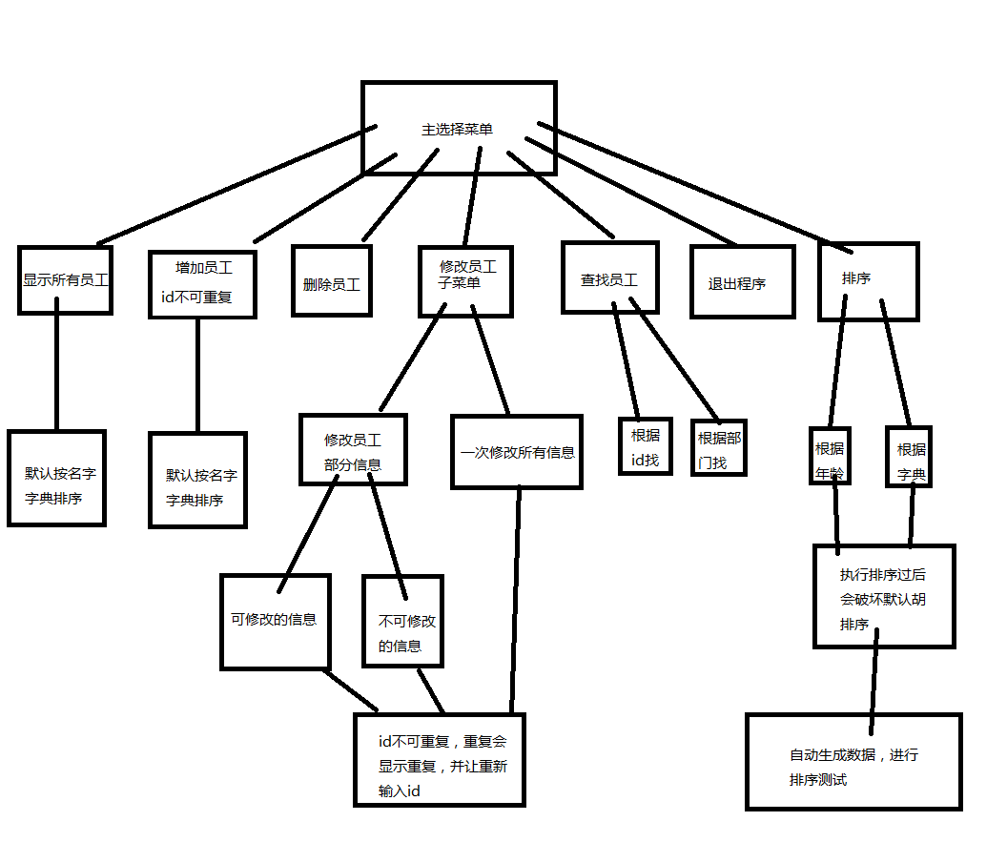

图2-1 总体功能图（5号字,按节编号,表示第2节第1个图)

3详细设计
对数据结构进行详细的描述， 设计好相应数据结构以及其操作功能， 要求用C或C++； 用文字详细描述每个功能实现的算法及思路。画出各函数的调用关系图。模块功能说明（如函数功能、入口及出口参数说明，函数调用关系描述等）

3.1抽象数据类型定义
数据对象：员工id，员工名字，员工年龄，员工性别，员工出生日期，员工工作日期，员工住址，员工所在部门，员工电话号码，以及指向下一个对象的类指针。
数据关系：所有的数据对象封装到一个类中，，每个成员都会指向下一个成员。
基本操作：对对象进行查找，删除，修改，增加，将所有对象进行排序，将对象中的数据写入文件，将数据从文件中读取到内存中。

3.2存储结构设计
链式存储结构

3.3算法设计

自然语言描述
（1）对链式结构的查找
（2）对链式结构的排序
（3）对链式结构的删除
（4）对链式结构的增加
（5）对链式结构的修改

流程图描述
查找
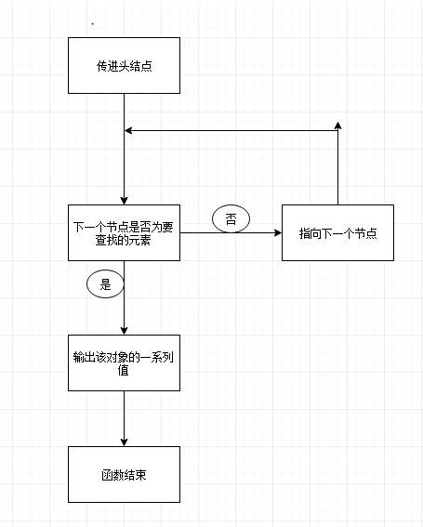
排序
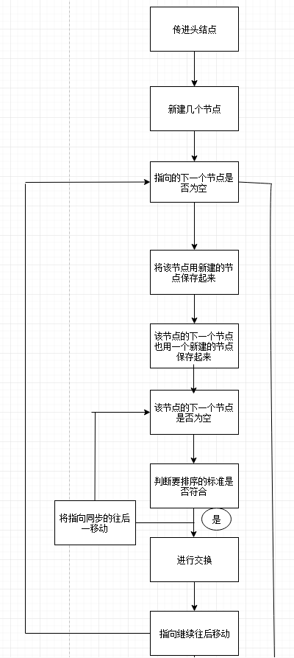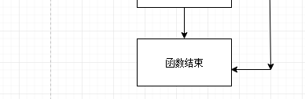

删除
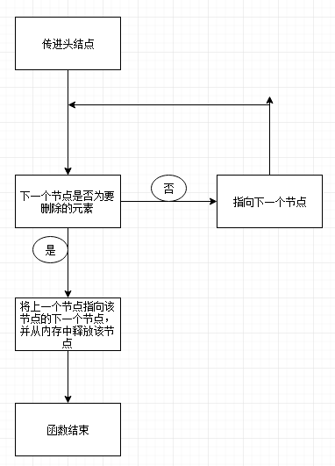
增加
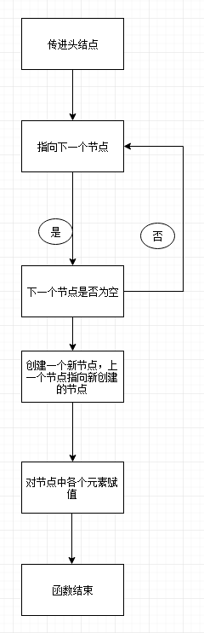
修改
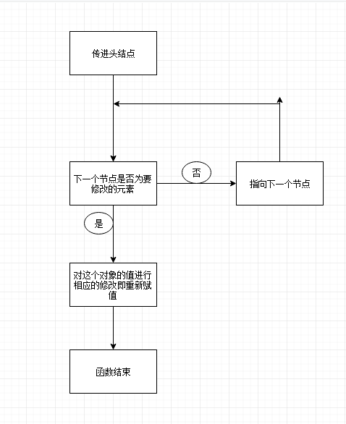

4代码实现

4.1 函数清单
列出所有编写的函数清单，说明每个函数的功能，函数形式参数的设置及意义
staff() : next(NULL) {}
void registeration(class staff *head);//注册员工
void query_name(class staff *t);//按名字查找
void query_depart(class staff *t);//按部门查找
void delete_num(class staff *t);//按id删除
void delete_name(class staff *t);//按名字删除
void show_all(class staff *head);//显示所有数据
void update(class staff *head);//更新所有数据（子菜单）
void update_num(class staff *head);//修改员工的id
void update_name(class staff *head);修改员工的名字
void update_age(class staff *head);//修该员工的年纪
void update_sex(class staff *head);//修改员工的性别
void update_study(class staff *head);//修改员工的学历
void update_work(class staff *head);//修改员工的工作日期
void update_address(class staff *head);//修改员工的住址
void update_depart(class staff *head);//修改员工的部门
void update_phone(class staff *head);//修改员工的电话号码
void update_all(class staff *head);//修改所有数据
void sort_up(class staff *head);//按年龄升序
void sort_down(class staff *head);//按年龄降序
void sort_nup(class staff *head);//按名字字典升序
void sort_ndown(class staff *head);//按名字字典降序
int read(class staff *head);//读文件
void write(class staff *t);//写文件

4.2 主函数 (其他选择主要的函数,加上必要的说明)

主函数代码
#include <iostream>
#include <string>
#include <fstream>

#include "staff.cpp"
//#include "staff.h"

using namespace std;

int main()
{
staff *head = new staff;
head->read(head);
string temp;
cout << "简单的职工管理系统--课程设计" << endl;
while (1)
{
cout << "--------1.显示所有成员--------------------------------------------------" << endl;
cout << "--------1.注册员工id（注册完毕后默认按名字字典升序存储在文件中）--------" << endl;
cout << "--------2.按照姓名查询员工信息------------------------------------------" << endl;
cout << "--------3.按照职务查询员工信息------------------------------------------" << endl;
cout << "--------4.按id删除员工信息----------------------------------------------" << endl;
cout << "--------5.按姓名删除员工信息--------------------------------------------" << endl;
cout << "--------6.按年纪升序排列------------------------------------------------" << endl;
cout << "--------7.按年纪降序排列------------------------------------------------" << endl;
cout << "--------8.修改员工信息--------------------------------------------------" << endl;
cout << "--------9.按名字字典升排序----------------------------------------------" << endl;
cout << "--------10.按名字字典降排序---------------------------------------------" << endl;
cout << "--------11.生成排序数据---------------------------------------------" << endl;
cout << "--------0.退出----------------------------------------------------------" << endl;
cout << endl;
cout << "请输入你想选择的功能：" << endl;
int number;
cin >> number;
switch (number)
{
case -1:
{
head->show_all(head);
break;
}
case 1:
{
head->registeration(head);
head->sort_nup(head);
head->write(head);
break;
}
case 2:
{
head->query_name(head);
break;
}
case 3:
{
head->query_depart(head);
break;
}
case 4:
{
head->delete_num(head);
head->write(head);
break;
}
case 5:
{
head->delete_name(head);
head->write(head);
break;
}
case 6:
{
head->sort_up(head);
head->write(head);
cout<<"排序完成------------------"<<endl;
cout<<"是否显示排序过后的数据：(1.是/0.否)";
int x;
cin>>x;
if(x==1){
head->show_all(head);
cout<<"排序完成------------------"<<endl;
}
else{
cout<<"排序完成------------------"<<endl;
}
break;
}
case 7:
{
head->sort_down(head);
head->write(head);
cout<<"排序完成------------------"<<endl;
cout<<"是否显示排序过后的数据：(1.是/0.否)";
int x;
cin>>x;
if(x==1){
head->show_all(head);
cout<<"排序完成------------------"<<endl;
}
else{
cout<<"排序完成------------------"<<endl;
}
break;
}
case 8:
{
head->update(head);
head->sort_nup(head);
head->write(head);
break;
}
case 9:
{
head->sort_nup(head);
head->write(head);
cout<<"排序完成------------------"<<endl;
cout<<"是否显示排序过后的数据：(1.是/0.否)";
int x;
cin>>x;
if(x==1){
head->show_all(head);
cout<<"排序完成------------------"<<endl;
}
else{
cout<<"排序完成------------------"<<endl;
}
break;
}
case 10:
{
head->sort_ndown(head);
head->write(head);
cout<<"排序完成------------------"<<endl;
cout<<"是否显示排序过后的数据：(1.是/0.否)";
int x;
cin>>x;
if(x==1){
head->show_all(head);
cout<<"排序完成------------------"<<endl;
}
else{
cout<<"排序完成------------------"<<endl;
}
break;
}
case 11:
{
head->hahaha(head);
head->write(head);
cout<<"数据生成完毕"<<endl;
break;
}
case 0:
{
char sign;
cout << "是否要退出（y/n）?";
cin >> sign;
switch (sign)
{
case 'y':
{
head->write(head);
return 0;
}
case 'n':
{
break;
}
default:
cout << "请输入正确的指令" << endl;
continue;
}
}
default:
cout << "请输入正确的指令" << endl;
}
}
//system("chcp 65001");
}

4.3 其他函数
读写文件的函数操作，自动生成数据的函数操作，在staff.cpp中实现。

5运行与测试
针对不同情况列出对应的输入和输出，用有代表性的例子说明程序完成了设计任务和目标。
(1)正常测试数据和运行结果
(要求提供正常测试数据和运行结果,根据题目的功能选择几组)
程序开始执行，显示了菜单，输入-1，因为此时文件里没有任何数据，所以数据的内容为`一各成员也没有，快来添加一个吧`，输入1，进行数据的注册，跟着程序的提示一步一步进行输入，输入过程中如果了不符合格式的数据，会被要求重新输入此选项，知道输入正确地格式，才能进行下一个数据的输入，重复录入多组数据后，这些数据会被保存在文件中，以便下一次程序执行来读取，然后执行查找操作，根据名字或职务都能对应显示相应的数据，一组或多组，执行排序操作，根据id或名字字典都能进行正确地排序，并显示排序过的新数据，退出程序后，文件里数据顺序发生相应的变化(输入11，可以自动生成数据，来进行排序测试)，执行删除操作，根据id或姓名进行删除可以正常执行。
执行修改操作首先输入8，进入修改页面，进行进一步选择，选择单个信息进行修改，id不能修改为重复的，其余的数据修改格式若修改格式不正确也会提示让重新输入。进入修改全部会对一个成员的信息进行全部修改，都会对应进行正确地修改。
下面来看一下测试：
注册员工：
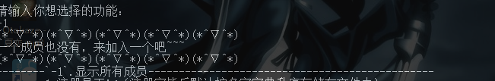
删除员工
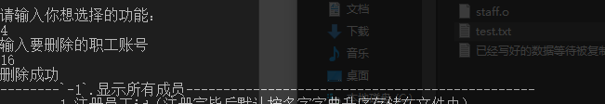
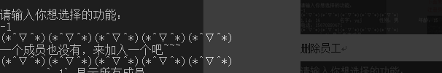
查找
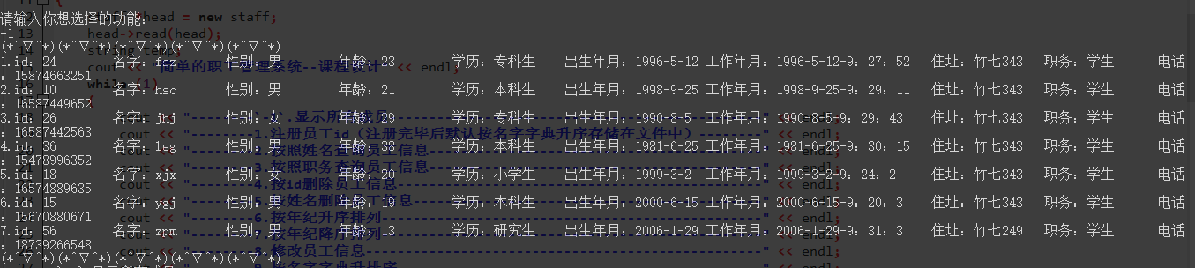
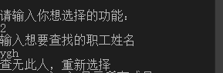
按名字字典排序
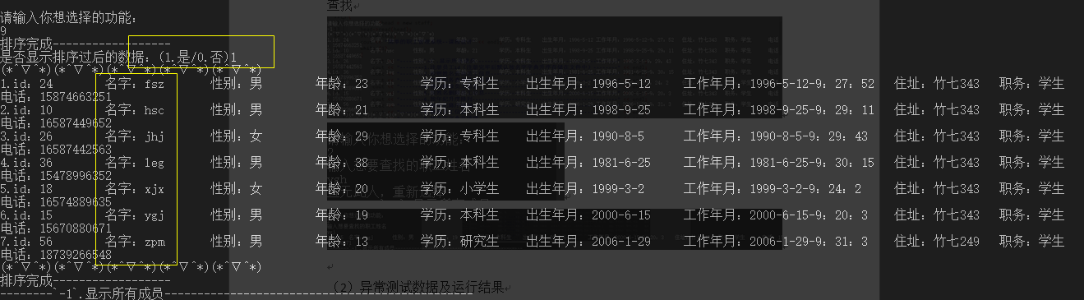
修改数据
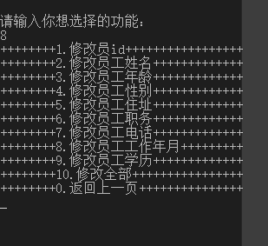
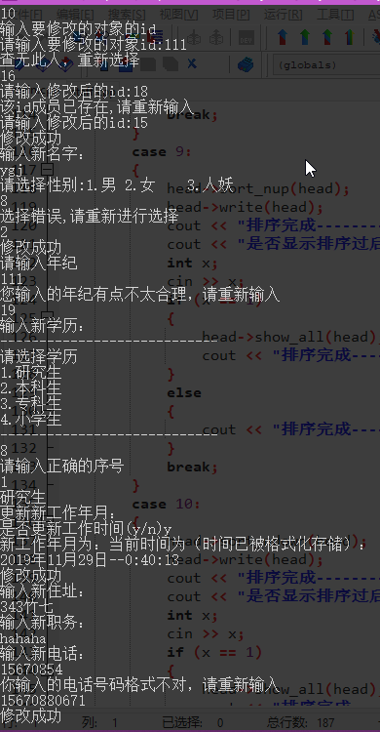
（2）异常测试数据及运行结果
(要求提供 几组异常测试数据和运行结果)

异常数据：
当输入重复id时，会显示，id会已存在，当交替进行这个错误操作，会出现已存在的id允许被录入，比如：输入1（id已存在），在输入2（id已存在），都会显示id已存在，请重新输入，但在输入1时，这个id却可以被录入。
异常分析：
这样的原因是是由于，每次判断完id后，指向该id的指针，还指向该id，就导致了如果下一个输入的id若在此id后面，会将指针后移，然而在输入该id前面的，虽然该id已存在，但由于判断指针无法再是指向该id，导致这个bug的产生。
解决方法：
在函数开始出定义一个永远指向头结点的指针，每次判断完毕后，将判断指针指向该永久指向头结点的指针，这样一来就可以避免漏掉已经判断过的id。

注：改程序依然存在一个小bug，但不影响整体功能！
那就是，虽然输入错误的指令，选择错误的选项会让重新输入，并可以一直循环下去，知道用户输入正确的位置，但有一处选择功能，就是选择（y/n） 的时候，若果不按照要求输入，会出现死循环，这里的不按照要求是指，输入了多个字符，原因是，写代码时，在这里加的判断使用char判断的，所以如果多输了字符，多出来的另一个字符就会导致循环一直执行下去，其实我当时应该字符串判断的，但我后后悔当初没这么做，现在想改已经来不及了，因为今天就要交了，而我是今天测试时才发现的，有点尴尬，但这个bug我后面一定会修复这个bug。

6总结
（主要说明程序调试中发现的问题和解决办法，在设计中学到了什么，哪里遇到了困难，解决的办法，可能但因时间关系没有来得及完成的想法，今后的目标等。）
通过此次课程设计，我的总结如下：
我的这个题目拓展性很强，就是你可以在这个题目的基础上做许多优化与添加功能，但这样又会造成代码量很大，所以就需要将他们模块化（不知道模块化这个概念适不适合c++），每个文件各自分开，在功能实现上，还是比较简单的。=，都是数据结构的一些基本操作，比如增加节点，删除节点，修改节点，查找节点，排序的话用的是链表样式的选择排序，在实现这一系列功能时由于这些功能是相互独立的，所以对每个进行实现，最后组装到一块，主要就是用到了链表的一系列基本操作，。组装的时候基于一个菜单列表，该菜单列表用switch实现，并可以在switch无限拓展功能，只要让case里执行相应的功能函数，并搭配上循环操作，就可以实现用户选择什么功能程序就执行什么功能。
通过这个程序，我学会了，程序设计中基本的选择结构和循环结构是多么强大，我以前觉得学个这结构就可以算个题呀啥的，没想到在业务逻辑这一块体现着这么大的作用，运用这样的基本结构几乎可以实现一切功能，或者说所有的功能都离不开这样的结构，这才展现了程序的魅力所在，同时我在进行课程设计之前我还学了c++的相关知识，并运用了到了其中，我主要就是想面向对象写一个程序，但发现虽然我学了，c++类的概念，以及构造函数，函数重载，析构函数，但发现自己写的时候，根本不知道该怎么用，我觉得要想熟练运用这些，还得自己多多练习，才能运用自如但我觉得我用了class这一概念，还不算白学了c++，我在想我要是可以把多态继承，都用上是否可以减少代码量，因为我的代码冗余量实在是很大，还有就是。还有就是我的文件只分离成了三个，我应该把每个功能都分别放在一个文件里，比如注册员工单独一个文件，删除员工单独一个文件，查找员工单独一个文件，修改员工单独一个文件，进行排序单独第一个文件，然后定义类单独一个文件，主函数在一个文件，嘻嘻嘻，但是头文件跟cpp文件在编译阶段时会有不同地操作，我对编译这一块好有点疑惑，所以就暂时将整个程序分成了三个，主程序用另一个功能cpp程序，这个这个功能文件再用头文件，这样一来，主函数就相当于视图层，功能文件就是控制层，而头文件就差不多相当于数据层（这样说可能不合适，因为文件里的数据和用户输入的才算真正意义上的数据层），强行把我的程序解释成这样，哈哈哈。
运用程序真的可以给自己带来许多方便，当然这一切方便都来自于需求，比如我在测试我的程序时，因为要进行增删改查的重复操作，排序时还要进行拥有许多数据来确保准确性，所以我就写了一个自动生成测试数据的程序，可以输入要生成的数量，然后就会自动生成数据并写入文件中，这些数据里的某些数据是随机的，所以可以用来进行排序测试，但是数据不能一次生成太多，我尝试一次生100万条数据，结果只生成了80多万条，所以生成的数据也是有限制的。
总之呢，通过这次程序设计，我更加了解了工程化的代码应该是什么样的，而我写的代码不够，不管是风格上还是那会总体设计上，通过这一个小小的程序设计我意识到，要想真正质量高，性能好的代码，时很不容易的，这还需要我好好学习算法优化，学习程序设计，期待以后的算法设计与分析这门课，来帮助我写出更优质的代码。然后这次程序设计就结束了，这个程序的部分缺陷，由于时间原因，不能进一步的改进，日后我一定对我的程序进行完善，算是对自己的写代码能力的一种锻炼。
（报告正文总字数要求6000字以上,总页数15-30页,单面打印,左侧装订）

参考文献
[1].《数据结构》 主编：严蔚敏 2013年9月第1版 人民邮电出版社

- ..

附录（代码清单）

